Домашние задания
(практический материал)

Звук [ж] №1
Железом хлеб добывают.
- Артикуляционная гимнастика.
«Вкусное варение», «Качели», «Чашечка», «Грибок», «Фокус», «Погреем ладошки».

- Постановка.
-губы слегка вытянуты и округлены, зубы заборчиком со щелью,
-язык поднят вверх, к твёрдому нёбу, образует щель,
-боковые края языка прижаты к верхним коренным зубам, воздух теплый, струя направлена по середине языка. Включен голос.

- Слоги.
ЖА ЖО ЖУ ЖИ

- Слова.

жаба
жатва
жасмин
жар
жалоба
жёлтый
жёлудь
Жора
жук
жуть
Женя
уже
жила
жидкий

- Повтори предложение.
Жить ужам не жутко.

- Игра «Один -много».

жук –
жаба –
жало –
лужа –

лыжи –
жираф –
лужок –
пирожок -

- Проговори двустишие.
Жук жужжит: «Жу, жу,жу!
Я живу и не тужу».

- Закончи предложение словом со звуком [ж].
Кто украл Дюймовочку из дома?
Как звали сына у Жабы?
Кто хотел жениться на Дюймовочке?

- Чистоговорка.
ЖА – ЖА – ЖА – жаба
ЖУ – ЖУ – ЖУ – ЖУ – жук
ЖО – ЖО – ЖО – Жора
ЖЕ – ЖЕ – ЖЕ – Женя

- Отгадай загадку ,вырежи картинки и наклей в тетрадь.
Встали братья на ходули,
Ищут корма по пути.
На бегу ли, на ходу ли
Им с ходулей не сойти.
(журавли)

Звук [ж] №2
Живи просто, проживешь до сто.
- Артикуляционная гимнастика.
«Вкусное варение», «Качели», «Чашечка», «Грибок», «Фокус», «Погреем ладошки».

- Слоги.
ЖА ЖО ЖУ ЖИ

- Слова.
жалко, жатва, жаба, урожай. вожак, пожар, жёлтый, жёлоб, дружок, бережок, жук, дружу, жираф, жить, лежи, дрожи, наживка, пружинка, дружить, моржи.

- Повтори предложение.
Живи да не тужи.

- Игра «Назови ласково».

жук –
луг –
пирог –
ёж –
флаг –
рог –
чиж –
журавль –

- Проговори потешку.
Жук жужжит: «Жу, жу,жу!
Я живу и не тужу.
Я на ветке сижу
И жужжу, жужжу. жужжу!»

- На какой звук начинается слово.
Жадность, жара, лыжи, ежонок, жатва, можжевельник, кожица, жадина.

- Чистоговорка.
ЖА – ЖА – ЖА – мы нашли ежа
ЖУ – ЖУ – ЖУ – маме кофточку вяжу
ЖИ – ЖИ – ЖИ – в лесу живут ежи
ЖЕ – ЖЕ – ЖЕ – машина в гараже

- Отгадай загадку ,нарисуй отгадку.
Жу – жу – жу –жу,
Я на ветке сижу,
Я на ветке сижу,
И звук [ж] твержу.
(жук)

Звук [ж] №3
Живи с разумом, так и лекаря не надо.
- Артикуляционная гимнастика.
«Вкусное варение», «Качели», «Чашечка», «Грибок», «Фокус», «Погреем ладошки».

- Слоги.
АЖ ОЖ УЖ ЫЖ ЭЖ
ЯЖ ЁЖ ЮЖ ИЖ ЕЖ
- Слова.
жалко, жатва, жаба, урожай. вожак, пожар, жёлтый, жёлоб, дружок, бережок, жук, дружу, жираф, жить, лежи, дрожи, наживка, пружинка, дружить, моржи.

Жалеть, жара, ёжик, творожный, дорожный, пожарник, кружить, ежата, вожатый.

- Игра «Большой и еще больше».

жук –
лужа –
пирог –
флаг –
гараж –
журнал –
жираф –
пожар –

- Проговори двустишие.
Жук упал и встать не может,
Ждёт он, кто ему поможет.

- Чистоговорка.
АЖ – АЖ – АЖ – гараж
ОЖ – ОЖ – ОЖ – корж
УЖА – УЖА – УЖА – лужа
ОЖА – ОЖА – ОЖА – кожа

- Отгадай загадку ,вырежи картинки и наклей в тетрадь.
Черен, а не ворон,
Рогат, а не бык,
С крыльями, а не птица.
(жук)

Звук [ж] №4
Жизнь прожить – не поле перейти.
- Артикуляционная гимнастика.
«Вкусное варение», «Качели», «Чашечка», «Грибок», «Фокус», «Погреем ладошки».

- Слоги.
АЖ ОЖ УЖ ЫЖ ЭЖ
ЯЖ ЁЖ ЮЖ ИЖ ЕЖ

- Слова.
Жалеть, жара, ёжик, творожный, дорожный, пожарник, кружить, ежата, вожатый.

- Повтори предложение.
Ёжику нужен жук на ужин.

- Игра «Посчитай до 10».
1 2 3 4 5 6 7 8 9 10
лужа
жук
жёлудь
пирожок
гараж

- Проговори потешку.
Бедный ёжик ёжится –
всё ему не можется.
Посинеет кожица –
Бедный ёжик ёжится.

- На какой звук начинается слово.
Жёлуди, ужи, творожок, пляж, жук, жадина, утюжок, ёжик, Женя.

- Чистоговорка.
ЖОК – ЖОК – ЖОК – пирожок
ЖИК – ЖИК – ЖИК – чижик
ЖОК – ЖОК – ЖОК – бережок

- Отгадай загадку , обведи трафарет и раскрась.
Яичко в чашечке
С дерева свалилось
И не разбилось.
(желуди)

Звук [ж] №5
Ждать да догонять - только время терять.
- Артикуляционная гимнастика.
«Вкусное варение», «Качели», «Чашечка», «Грибок», «Фокус», «Погреем ладошки».

- Слоги.
АЖДА ОЖИА ИЖМА
АЖМА ЫЖМА УЖМА ОЖМА
ЯЖМА ЁЖМА ИЖМА ЕЖМА

- Слова.
Багажник, важно, дружно, бумажный, монтажник, дождик, ложный, кожный, ножницы, пирожное, художник, нужно, дружно, дружба, лыжник, булыжник, южный, вьюжный, нижний, книжный, между, прежде, одежда, надежда, нежный, вежливый, прилежный.

- Повтори предложение.
У ужа ужата, у ежа ежата.

- Игра «Большой и еще больше».

дождь –
нож –
ёж –
багаж –
пирог –
уж –
морж –
утюг –

- Выучи потешку.
Бедный ёжик ёжится –
всё ему не можется.
Посинеет кожица –
Бедный ёжик ёжится.

- Чистоговорка.
АЖНО – АЖНО – АЖНО – важно
ЫЖНИ – ЫЖНИ – ЫЖНИ – лыжник
АЖДА – АЖДА – АЖДА – жажда

- Отгадай загадку , обведи трафарет и раскрась.
Вот иголки и булавки
Выползают из под лавки
На меня они глядят,
Молока они хотят.
(ёж)

Звук [ж] №6
Живи для людей, поживут и люди для тебя.
- Артикуляционная гимнастика.
«Вкусное варение», «Качели», «Чашечка», «Грибок», «Фокус», «Погреем ладошки».

- Слоги.
АЖДА ОЖИА ИЖМА
АЖМА ЫЖМА УЖМА ОЖМА
ЯЖМА ЁЖМА ИЖМА ЕЖМА

- Слова.
Награждать, вражда, наждак, ножной, нужда, лыжня, бережный, денежный, побеждать, убеждать.

- Повтори предложение.
Не живут ужи, где живут ежи.

- Игра «Посчитай предметы до 10».
1 2 3 4 5 6 7 8 9 10
жемчужина
жужелица
пижма
пижама
пиджак

- Игра «Назови ласково».
снег –
утюг –
пляж –
творог –
порог –
пиджак –

- Выучи потешку.
Дождик, дождик, не дожди!
Дождик, дождик, подожди!
Дай дойти до дому
Дедушке седому.

- Закончи предложение словом со звуком [ж].
Под кустом сидят … .
по траве ползут … .

- Чистоговорка.
УЖА – УЖА – УЖА – впереди большая лужа
ОЖИ – ОЖИ – ОЖИ – мы плетём рогожи
АЖА – АЖА – АЖА - это черная сажа

- Отгадай загадку , нарисуй отгадку.
Он высокий и пятнистый,
С длинной – длинной шеей,
И питается он листьями –
Листьями с деревьев.
(жираф)
Звук [ш] №1
Шути, да оглядывайся.
1.Артикуляционная гимнастика.
«Вкусное варение», «Качели», «Чашечка», «Грибок», «Фокус», «Погреем ладошки».

2. Постановка.
-губы слегка вытянуты и округлены, зубы заборчиком со щелью,
-язык поднят вверх, к твёрдому нёбу, образует щель,
-боковые края языка прижаты к верхним коренным зубам, воздух теплый, струя направлена по середине языка.

3. Слоги.
ША ШО ШУ ШЫ

4. Слова.
Шаль, шахта, шаг, шавка, шить, шило, шире, шутка, Шура, шум, шуба, шалун, шакал, шалить, Даша, шутник, шуруп, шиповник, широкий, шипеть.

5. Чистоговорка.
ША – ША – ША – ШАГ
ШИ – ШИ – ШИ – ШИТЬ
ШО – ШО – ШО – ШОВ
ШУ – ШУ – ШУ - ШУМ

6. Игра «Один –много».

шапка –
шуба –
шарф –
шина –
шило –
ухо –
шкаф –
школа –
шуруп –

7.Найди звук [ш]в слове.
шум, шапка, уши, шар, петушок, калоши, шашки, шёпот, школьник, малыш, шуба.

8.Отгадай загадку ,обведи трафарет и раскрась.
Твой хвостик
Я в руке держал,
Ты полетел –
Я побежал.
(шар)

Звук [ш] №2
Шерсть стриги, шкуру не дери.
1.Артикуляционная гимнастика.
«Вкусное варение», «Качели», «Чашечка», «Грибок», «Фокус», «Погреем ладошки».

2. Слоги.
ША ШО ШУ ШЫ

3. Слова.
Шахматы, шахта, шанс, шаман, шут, шутка, шумовка, шуметь, шутник, шипы, шифон, шимпанзе, шея, шелест, шептать, шевелить.

4. Чистоговорка.
ША – ША – ША – шалаши
ШО – ШО – ШО – хорошо
ШУ – ШУ – ШУ- укушу
ШИ – ШИ – ШИ- кувшин

5. Игра «Назови ласково».

шалаш –
шум –
шило –
шашка –
шаг –
лапша –
горошина –
шарф –
шапка –
шар –

6. Игра «Посчитай до 10».
1 2 3 4 5 6 7 8 9 10
шуба
шапка
шашка
шина

7.На какой звук начинается слово.
Дыши, шипы, шутка, мушка, кашка, пышка, мышка, шея, шиповник, шагать, мишень, ошейник.

8.Проговори двустишие.
Я по камешкам пошёл.
Шубу шёлкову нашёл.

9.Отгадай загадку и нарисуй.
Дорожка сшита – связана,
Постирана, разглажена.
Антошу охраняет,
Холод отгоняет.
(шарф)

Звук [ш] №3
Шелудивая овца всё стадо портит.
1.Артикуляционная гимнастика.
«Вкусное варение», «Качели», «Чашечка», «Грибок», «Фокус», «Погреем ладошки».

2. Слоги.
АШ ОШ УШ ЫШ
ЯШ ЁШ ЮШ ИШ

3. Слова.
Наш, ваш, пашня, башня, квашня, кашка, рубашка, ромашка, букашка, карандаш, чашка, крышка, малышка, пышка, вышка, мартышка, покрышка, малыш, камыш, матрёшка, лепёшка, вишня, рыбёшка.

4. Чистоговорка.
АШ – АШ – АШ – шалаш
ОШ – ОШ – ОШ – рожь
УШ – УШ – УШ – душ
ИШ- ИШ – ИШ - тишь
5. Игра «Большой и еще больше».

Рыба –
лягушка –
подушка –
шарф –
шапка –
крыша –
чашка –
горох –

6.Повтори предложение.
Шутил, да вышутил.

7.Проговори двустишие.
Метил в лукошко,
А попал в окошко.

8.Отгадай загадку ,вырежи картинки и наклей в тетрадь.

По дороге я шёл,
Две дороги нашёл,
по обеим пошёл.
(штаны)

Звук [ш] №4
Шила в мешке не утаишь.
1.Артикуляционная гимнастика.
«Вкусное варение», «Качели», «Чашечка», «Грибок», «Фокус», «Погреем ладошки».

2. Слоги.
АШ ОШ УШ ЫШ
ЯШ ЁШ ЮШ ИШ

3. Слова.
Окошко, лукошко, ладошка, подушка, катушка, кукушка, ватрушка, ракушка, камыш, вышка, Алёша, Яша, гуляш, матрёшка, лепёшка, поешь, трёшь, берёшь.

4. Чистоговорка.
АШ – АШ – АШ – высокий шалаш
ОШ – ОШ- ОШ – малыш хорош
УШ – УШ – УШ – я приму душ
ИШ – ИШ – ИШ – повсюду тишь

5.Проговори предложения.
Макар да кошка,
Комар да мошка.

6. Игра «Посчитай предметы до 10».
1 2 3 4 5 6 7 8 9 10
лягушка
мушка
ладошка
картошка
пушка

7.Закончи предложение словом со звуком[ш].
Что бы не замёрзнуть зимой мы надеваем…

8.Проговори потешку.
Тимошкина шавка
Тявкнула на Пашку.
Бьёт Пашка шапкой
Тимошкину шавку.

9.Отгадай загадку ,обведи трафарет и раскрась.
Рядом разные подружки,
Но похожи друг на дружку.
Все они сидят друг в дружке,
А всего одна игрушка.
(матрёшка)

Звук [ш] №5
Шилом моря не нагреть.
1.Артикуляционная гимнастика.
«Вкусное варение», «Качели», «Чашечка», «Грибок», «Фокус», «Погреем ладошки».

2. Слоги.
ШТА ШПА ШМА ШЛА ШКА
ШТО ШПО ШМО ШЛО ШКО
ШТЫ ШПЫ ШМЫ ШЛЫ ШКЫ
3. Слова.

Штаны, шпалы, штаб, штат, штанга, штопка, штопать, штука, штык, каштан, шкаф, шпага, шпагат.

4.Проговори предложение.
В кувшине - кувшинки.
У Даши подушка под ушком.

5. Чистоговорка.
УШКИ –УШКИ – УШКИ – квакушки
АШКА – АШКА – АШКА – ромашка

6. Игра «Назови ласково».

поле –
подушка –
вишня –
орех –
кувшин –
штаны –
шляпа –
шашка –

7. На какой звук начинается слово.
Пешки, шашки, финиш, шалаш, камыш, рубашка, катушка, мишка, шпион, вишня, индюшка, шапка, мышка.

8. Выучи потешку.
Ешьте вишни под вишней,
Дедушка и бабушка,
Батюшка и матушка,
Маша и Иванушка.

9. Отгадай загадку ,вырежи картинки и наклей в тетрадь.

Посмотрите на Андрюшку –
У него четыре ушка!
Но никто не говорит:
«У Андрюши странный вид!»
(шапка – ушанка)

Звук [ш] №6
Шути, да оглядывайся.
1.Артикуляционная гимнастика.
«Вкусное варение», «Качели», «Чашечка», «Грибок», «Фокус», «Погреем ладошки».

2. Слоги.
ШТА ШПА ШМА ШЛА ШКА
ШТО ШПО ШМО ШЛО ШКО
ШТЫ ШПЫ ШМЫ ШЛЫ ШКЫ

3. Слова.
Шпатель, шпиль, шпинат, шпингалет, шпион, шмель, швы, шлейф, шлем, шлюз, шлюпка, шляпа.

4. Проговори предложение.
Ишак и шакал шагали по шпалам.
Лёша Ванюше вешал лапшу на уши.

5. Чистоговорка.
УШКИ –УШКИ – УШКИ – на берегу поют квакушки
АШКА – АШКА – АШКА – в поле расцвела ромашка

6. Игра «Посчитай предметы до 10».
1 2 3 4 5 6 7 8 9 10
подушка
вишня
мышка
индюшка

7. Закончи предложение словом со звуком[ш].
У мышки детёныш – … ,
У лягушки детёныш – … ,
У кукушки детёныш – … ,
У индюшки детёныш – … .

8. Выучи потешку.
В ложке у Антошки
Кашки немножко,
А у Тимошки в ложке
Немножко картошки.

9.Отгадай загадку , обведи трафарет и раскрась.

Пушистая, не зверь.
Греет, а не печка.
(шуба)

Звук [c] № 1
Сам не научишься –никто не научит.

1. Артикуляционная гимнастика
Улыбка
«Болтушка» (движения языком вперед-назад)
«Часики» (движения языком вправо-влево)
«Качели» (движения языком вверх-вниз)
«Мостик»
«Блинчик»

2. Позиция органов артикуляции.
-губы растянуты в улыбку,
-зубы заборчиком со щелью,
-кончик языка за нижними зубами,
-воздушная струя холодная, направленная с силой вниз по середине языка – свист длительный.

3. Слоги.
СА - СЫ- СЭ СА-СА-СА СА-СА-СЫ
СЫ- СЭ- СА СЫ-СЫ-СЫ СЫ-СЫ-СА
СЭ – СА-СЫ СЭ-СЭ-СЭ СЭ-СЭ-СЫ

4. Произносить слова растягивая звук [с]. Следить, чтобы при произнесении этого звука губы были в «улыбке», а язык стоял «мостиком».
СА-СА-СА-САД СО-СО-СО-СОК
СА-СА-СА-САНИ СО-СО-СО-СОМ
СЫ-СЫ-СЫ-СЫН СУ-СУ-СУ-СУП
СЫ-СЫ-СЫ-СЫПАТЬ СУ-СУ-СУ-СУНДУК

5. Игра «Один – много».
САД- САДЫ САЙКА-
СЫН- САЛАТ-
САНИ- СОК-
СЫЧ- САПОГ-

6. Игра «Найди лишний предмет».

СУМКА РАКЕТА САНКИ
СОБАКА СОЛНЦЕ ЛОПАТА
7. Отгадай загадку, обведи трафарет и раскрась.
На сене лежит,
Сама не ест и другим не даёт.
(собака)

Звук [c] № 6
Сам не отставай и товарищу помогай.
1. Артикуляционная гимнастика.
«Улыбка» «Болтушка» «Часики» «Качели» «Мостик» «Блинчик»

2. Отработка произношения слогов и слов.
АСТ-АСТ-АСТ-НАСТ ЫСТ-ЫСТ-ЫСТ-ХЛЫСТ
ОСТ-ОСТ-ОСТ-МОСТ УСТ-УСТ-УСТ-КУСТ
ОСТ-ОСТ-ОСТ-ХВОСТ

3. Проговаривание предложений.
В саду стоит аист.
Под кустом стоит петух.
Петух поднимает хвост.
За садом высокий мост.

4.Игра « Подбери слово».
пианино – пианист
такси –
хоккей –
танк –
баян –
5. Игра «Один – много».
киска – киски каска –
миска - скамейка –
маска - поиск –

6. Чистоговорки.
В лесу темно, все спят давно
Одна сова не спит – на суку сидит.
Мы видим на суку совят
Совята вместе тут сидят.
Когда не спят, они едят.
Когда едят, они не спят.

7. Рассмотри картинку. Расскажи, что на ней изображено. Найди слова, в которых встречаются звуки [с], [с'].

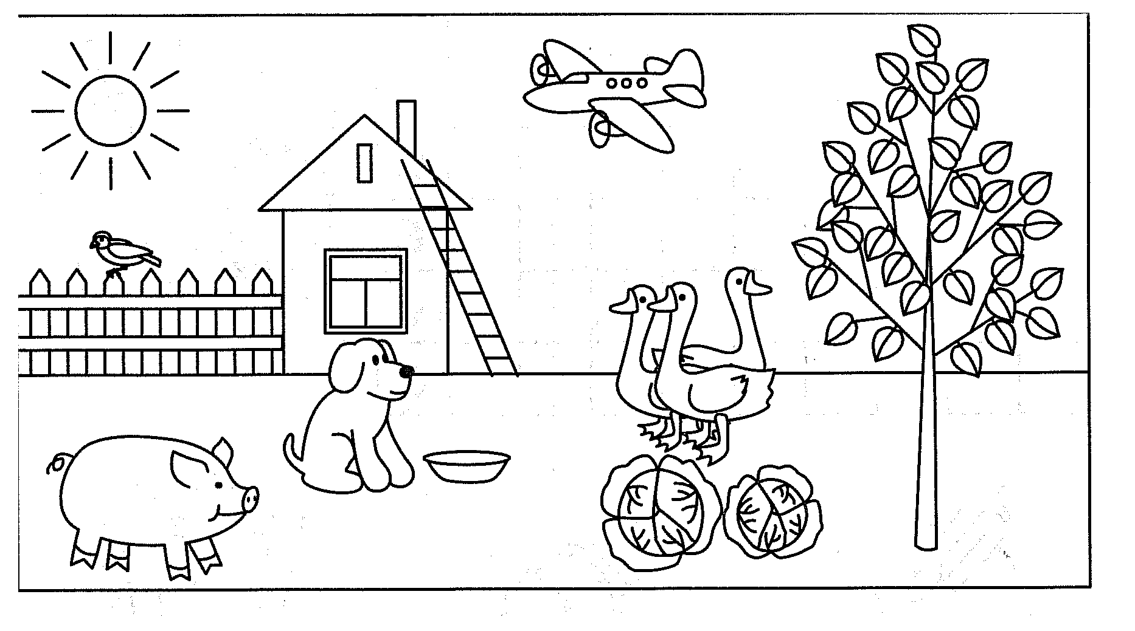

8.Раскрась картинку.
Звук [c]№ 5
Свет не без добрых людей.

1. Артикуляционная гимнастика.
«Улыбка»
«Мостик»
«Блинчик»

2. Проговаривание слогов.
АС-АС-АС ЫС-ЫС-ЫС
ОС-ОС-ОС ЕС-ЕС-ЕС
УС-УС-УС
3. Чистоговорка.
АС-АС-АС-КВАС УС-УС-УС-ФОКУС
АС-АС-АС-АНАНАС УС-УС-УС-КАКТУС
ОС-СО-СО-КОКОС ЫС-ЫС-ЫС-КУМЫС
ОС-ОС-ОС-НОС ЫС-ЫС-ЫС-МЫС

4. Проговаривание слов.
Астра, ананас, каска, квас, маска, быстро, выслать, выставка, выступ, абрикос, Барбос, воск, киоск, остров, куски, кусты, парус, пустой, пустяк.

5. Ответь на вопросы.
Что у Сережи? Что у Светы?
Что у Насти? Что у Славы?
Что у Семена? Что у Алисы?
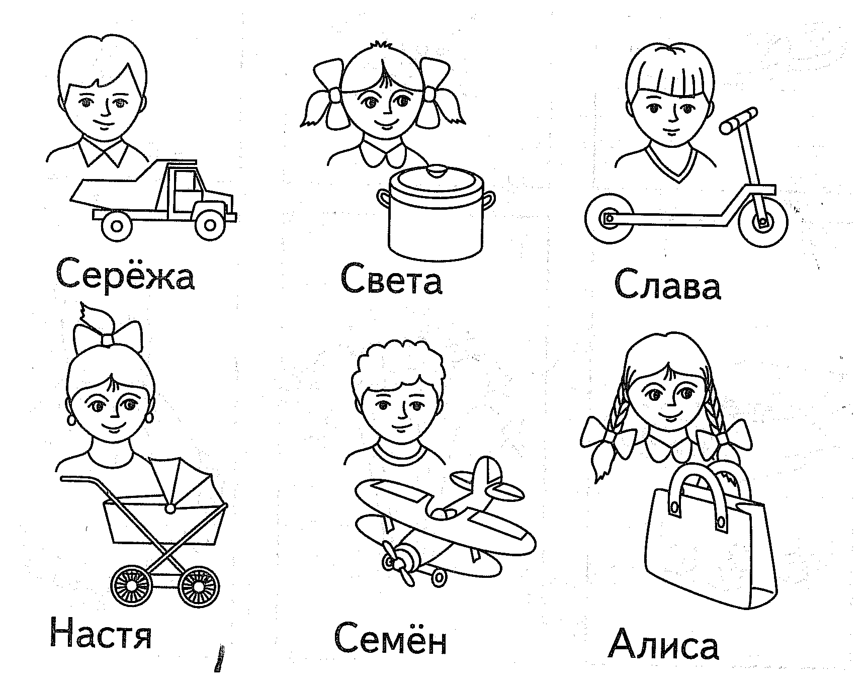

6. Проговорить стихотворение.
Суп с фасолью очень вкусный,
Вкусен и салат капустный,
Сок из свежих абрикосов
Очень вкусен без вопросов.
7. Отгадай загадки, нарисуй и раскрась.

- Желтый, круглый, ты откуда?
Прямо с солнечного юга!
Можешь съесть меня, но только
Раздели сперва на дольки.
Сам на солнышко похож.
Как меня ты назовёшь?
(апельсин)

Хоть жжет его солнце,
Одет он в суконце,
А суконце золотистое,
Тонкое и чистое.
(абрикос)

Звук [c] № 4

Семь раз отмерь –один раз отрежь.
1. Артикуляционная гимнастика.
«Футбол»
«Заморозим пальчики»
«Почистим нижние зубы»
«Желобок»
«Фокус»
2. Автоматизация [с] в слове.
Лиса, коса, гусак, досада, трусы, усы, посылка, носы, косынка, полоса, колеса, матросы, осы, полосы, рельсы, барсук, рисунок, кусок, носок, висок, песок, босой, фасоль.

3.Чистоговорка.
СА-СА-СА - укусила в нос оса
СО-СО-СО - стал мой нос как колесо
СЫ-СЫ-СЫ – не боюсь я злой осы
СУ-СУ-СУ - я осу в руке несу

4. Как назвать этих животных одним словом?
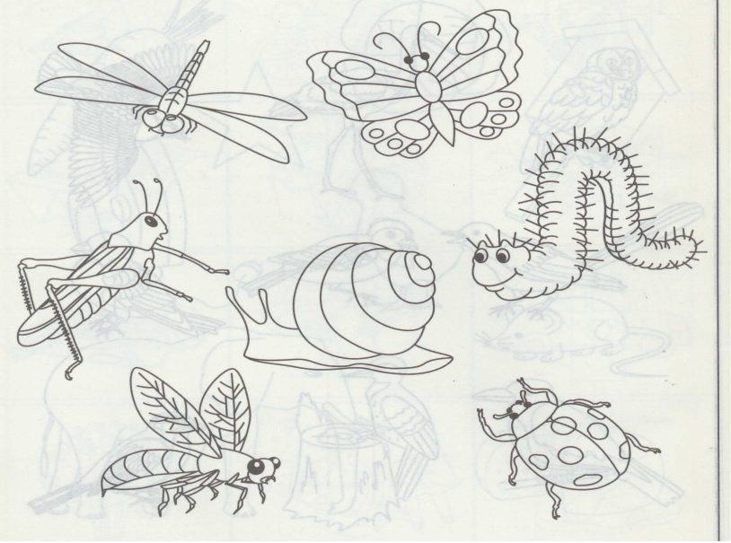
5. Проговорить.
Сынок не носит косынок.
У Дуси – синие бусы.
У Севы свои весы.

6.Выучи потешку.
Сани, сани едут сами,
Едут в степи и леса,
Едут сани в небеса.

7. Посчитать.
1 2 3 4 5 6 7 8 9 10
СТУЛ ЛИСА ОСА
- Отгадай загадку, обведи трафарет и раскрась.
Красный сапог в земле горит. (свёкла)
Звук [c] № 3
Сказано –сделано.

1. Артикуляционная гимнастика.
«Улыбка»
«Мостик»
«Блинчик»

2. Слоги.
СА СО СУ СЫ

3. Чистоговорки.
СА-СА-СА-САПОГИ СО-СО-СО-СОК
СА-СА-СА-САМОКАТ СО-СО-СО-НОСОК
СЫ-СЫ-СЫ-СЫН СУ-СУ-СУ-СУК
СЫ-СЫ-СЫ-СЫПАТЬ СУ-СУ-СУ-СУНДУК

3. Игра «Посчитаем».
1 сом, 2 сома, 3 сома… 10 сомов, (сумка, сундук, носок)

4. Проговаривание слов.
Сахар, салют, самолет, садок, салатник, сырник, сытый, сырок, субботник, сувенир, сугроб, судак, сорт, соус, сопка, Соня, сотня.

5. В каких словах есть звук [с].
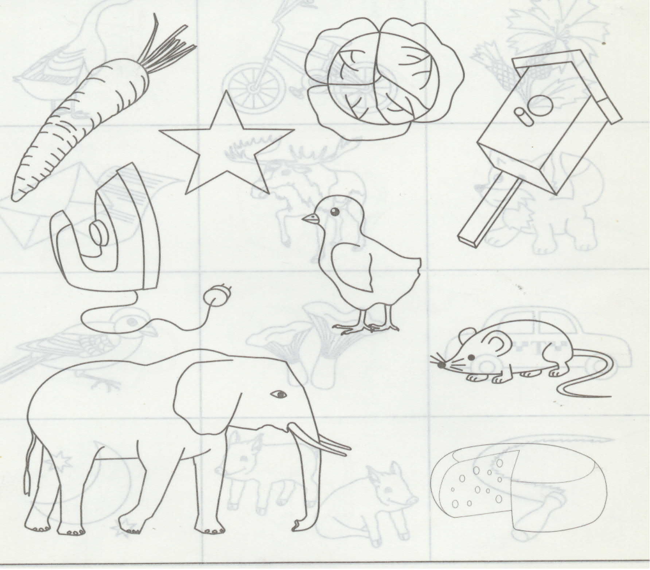

6. Проговаривание предложений.
У Сони сок . Соня пьёт сок.
У Сони сумка. В сумке посуда.
Звук [c] № 2
Старый друг лучше новых двух.
1. Артикуляционная гимнастика.
«Футбол»
«Заморозим пальчики»
«Почистим нижние зубы»
«Желобок»
«Фокус»

2. Проговаривание слогов.
СА-СА-СА СЫ-СЫ-СЫ
СО-СО-СО СЭ-СЭ-СЭ
СУ-СУ-СУ

3. Проговаривание слов.
Сад, садик, сайка, сало, Саня, сани, сын, сыпать, сыпь, сыр, сырник, сыч, сова, сода, сойка, сок, сокол, сом, суд, судит, судно, сук, сумка, сутки.

4. Назвать предмет.
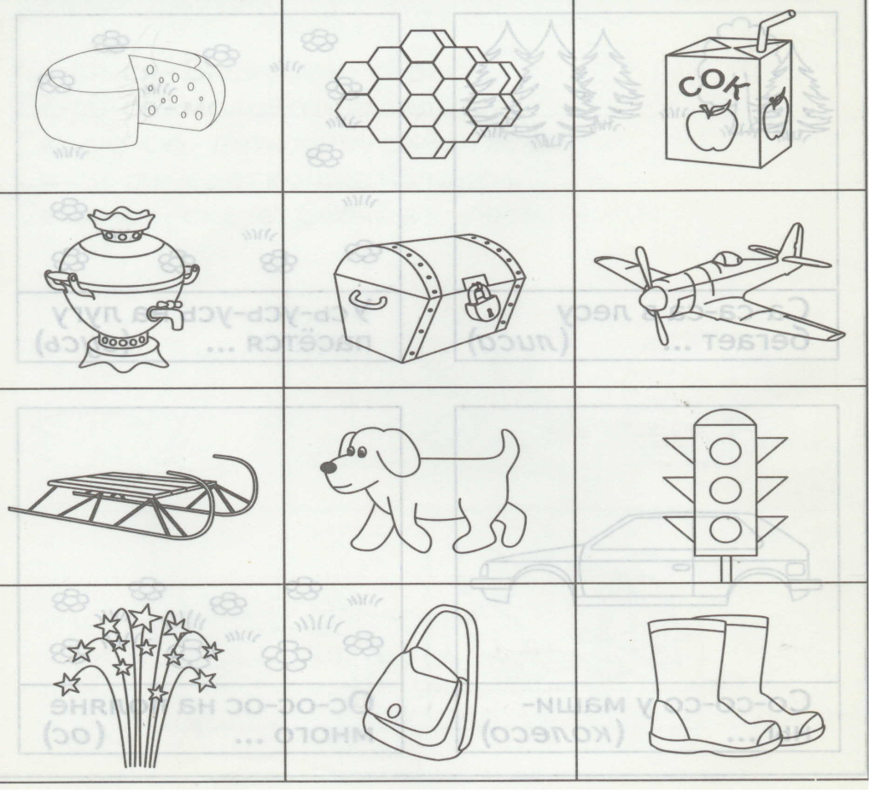
5.Игра «Посчитать» .
1 2 3 4 5 6 7 8 9 10
сумка
собака
сапог
6. Проговорить предложение.
У Сани сад. Саня идет в сад. Саня поливает сад. Саня в саду.
7. Раскрась картинки.

